Муниципальное дошкольное образовательное учреждение
« Детский сад комбинированного вида «Одуванчик» города Балашова Саратовской области»

Долгосрочный информационно – исследовательский проект для детей старшего дошкольного возраста
(75 -летию Победы в Великой Отечественной Войне посвящается)

«Лента памяти»
«Нет в России семьи такой
Где б не памятен был свой герой……»
Е.Агррвнович.

Выполнили воспитатели:
Костенкова А.С.

г.Балашов 2020г.
Актуальность проблемы: Дети мало знают о подвигах родного народа в борьбе с фашизмом в годы ВОВ. Создание проекта направленно на работу по воспитанию у дошкольников чувств гордости за свой народ, уважение к его достойным страницам истории, предполагает привлечение детей и родителей к изучению знаменательных дат ВОВ и участию в мероприятиях по подготовке и празднованию 75-летия Победы.
Патриотическая направленность проекта обеспечивает воспитание в детях любви к Родине, гордости за её достижение, уверенности в том, что Россия – страна с героическим прошлым и счастливым будущим.
Нравственная направленность проекта обеспечивает уважение к традиционным ценностям: любовь и уважение к старшим, воспитание у детей стремления в своих поступках следовать положительному примеру.
Цель проекта: Расширять и обогащать значения детей об истории ВОВ, о значении Победы советского народа.
Задачи проекта:
1.Создавать условия для воспитания целостной картины самой страшной извоин в истории человечества.
2.Формировать гражданственность, чувство любви и гордости к Родине на основе изучения военной истории России.
3.Развивать способность в восприятии и анализе литературных произведений, живописи, музыке.
4.Дать представление дошкольникам о родном городе в годы ВОВ, героях войны, детях войны, о том, как народ чтит и память.
5.Ориентировать родителей на патриотическое воспитание в семье.
6.Воспитывать духовно-нравственные и патриотические чувства, гордости за свою страну, бережное отношение к семейным фотографиям и наградам.

Проблема:
- Большинство опрошенных родителей считают, что патриотическим воспитанием должны заниматься образовательные учреждения .
- Недостаточность атрибутов для обыгрывания детьми военной тематики.
- У детей не сформированы представления о ВОВ и подвигах советских солдат.
Ожидаемый результат: Сформируется внимательное и уважительное отношение к ветеранам ВОВ и пожилым людям, желание оказать им посильную помощь. Расширяется представления о подвигах советского народа, о защитниках отечества и героях ВОВ. Родители повысят уровень ответственности за формирование у детей гражданской позиции, патриотических чувств.
Сроки реализации проекта: сентябрь 2020-май 2021
Тип проекта: творческий, информационно – исследовательский, игровой.
База проекта: МДОУ д/с «Одуванчик», музей, алея славы, вечный огонь.
Участники проекта: детистаршего дошкольного возраста, родители, воспитатели.
Характеристики проекта:
1.Актуальность.
2.Цель и задачи проекта.
3.Проблема.
4.Ожидаемый результат.
5.База проекта.
6.Этапы работы.
7.Приложения.
Этапы реализации проекта:
Организованная образовательная деятельность, осуществляемая в разных видах деятельности. | Образовательная деятельность в режимных моментах. | Самостоятельная деятельность | Взаимодействия с родителями | Примечание
I этап подготовительный информационно – исследовательский
Сбор и обработка методических пособий | Чтение стихов, использование и прослушивание песен о войне. | Подбор игр, атрибутов | Довести до участников проекта важность темы. Помощь в понятии музея о ВОВ
II этап основной (познавательно-информационный)
Сентябрь
Беседа о приближающейся дате и о ВОВ чтение Л.Кассиль «Памятник солдату» | д/и «Чья форма» | Составление индивидуальных рассказов детей совместно с родителями об истории своей семьи в годы ВОВ.
Октябрь
Социально-коммуникативное развитие/ познавательной  «Россия – Родина моя» | Подвижная игра «Преодоление препятствий» | 1)«И глаза молодых солдат с фотографий увядших глядят…»  2)Рассматривание иллюстраций, картин с фрагментами военных лет. | Стенгазета «Победой кончилась война» | Приложение №1
Ноябрь
ИЗО «Мы память бережно храним» | Подвижная игра на прогулке «Найди веточки для костра» | Рассматривание открыток «Города –герои» | Участие родителей в конкурсе рисунков «Мы память бережно храним» | Приложение №2
Декабрь
Чтение из сборника рассказов «Дети –герои Великой Отечественной Войны» | Д/и «Ордена и медали» | Рассматривание Георгиевской ленточки. | Пошив костюмов к сюжетно-ролевой игре «Госпиталь»
Январь
Познавательное развитие «Балашов в годы войны» | Беседа «Георгиевская лента – символ Победы!» | Рассматривание альбома «Военный Балашов» | Создание альбома «Балашов в годы войны» | Приложение №3
Февраль
Оригами «Складывание солдатского письма треуголки».  Участие в городском конкурсе «Письмо солдату».  Чтение А.Митяева «Треугольное письмо» | Сюжетно-ролевая игра «Госпиталь»  Настольная игра «Солдаты» | Просмотр слайдов о ВОВ.  Литературная гостиная: «Я читаю письмо, что уже пожелтело с годами» | Участие в конкурсе «Письмо солдату» | Приложение №4
Март
Оформление альбома «Бессмертный полк» | Подвижная игра «Кто дальше бросит гранату» | Рассматривание альбома «Бессмертный полк» | Подборка семейных фотографий | Приложение №5
Апрель
Экология: Посадка на участке д/с кустарника «Сирень победы» | Аппликация «Открытка ветерану».  Лепка «Хлеб войны» | Презентация «Военный хлеб» | Заготовка черенков сирени.
Май
Экскурсия в музей. | Возложение цветов к вечному огню. | Знакомство с архивными документами о награждении прадедушки М.Дробышева, предоставленые семьей Дробышевых. | Сбор архивных документов.  Папка передвижка «Дети войны» | Приложение №6
III этап заключительный
Систематизация по теме проекта утренник посвященный 9 мая. | Размещение проекта на сайте МДОУ. | Презентация по итогам проекта на педагогическом совете. | Посещение детей совместное с родителями. Парада, салюта. Поздравление бабушек и дедушек в семье.

Приложение №1
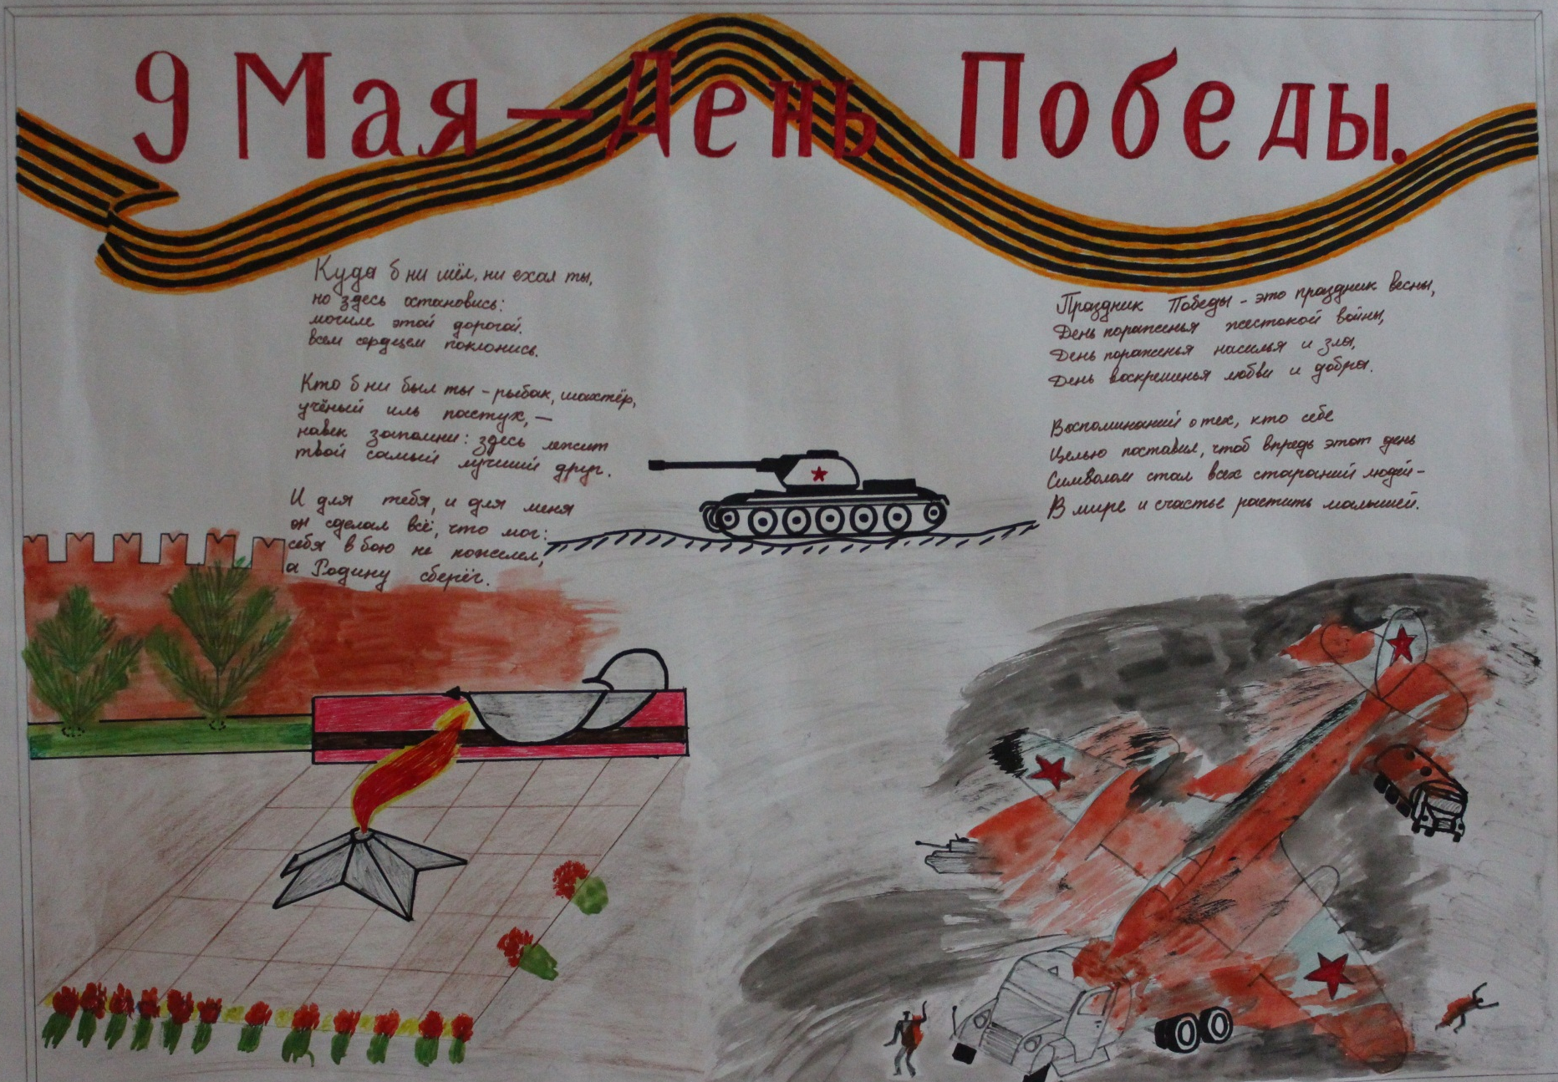
Приложение №2
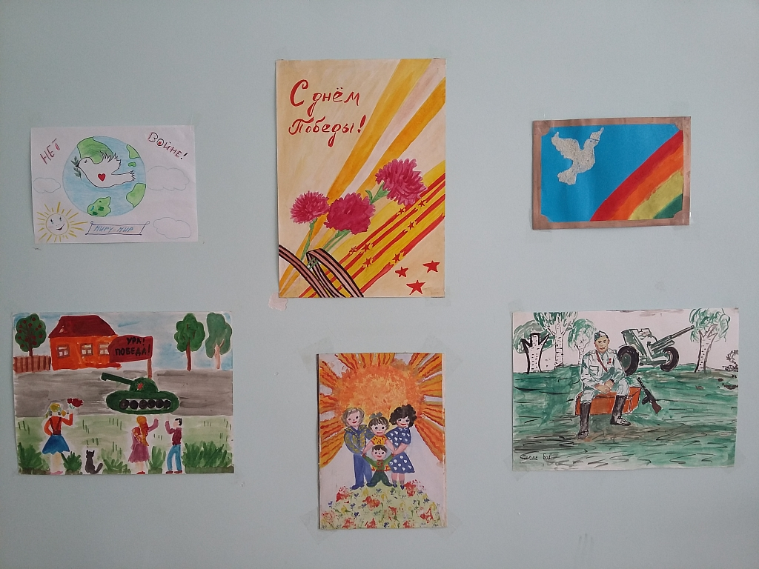
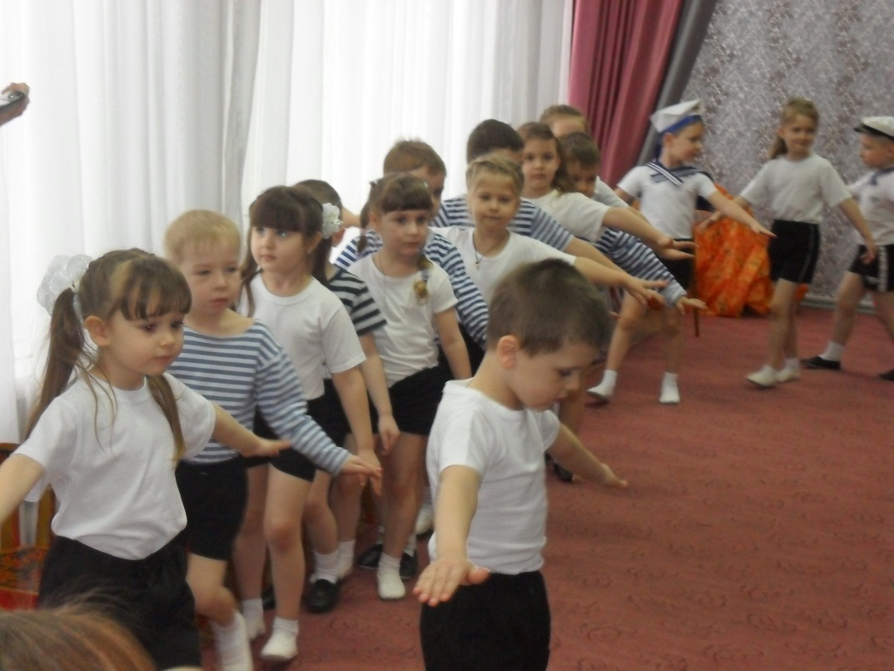

Приложение №3
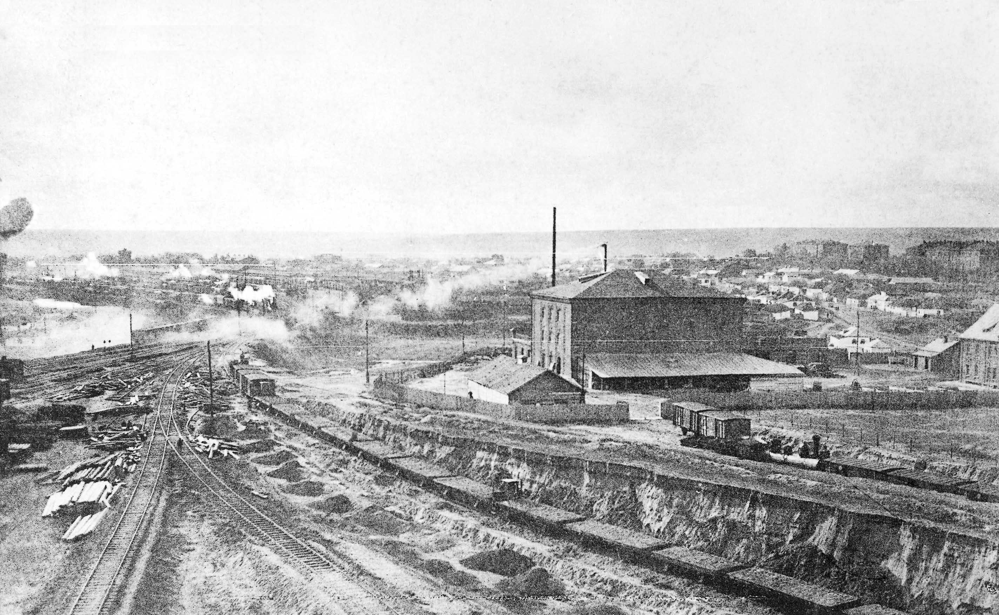
Приложение №3
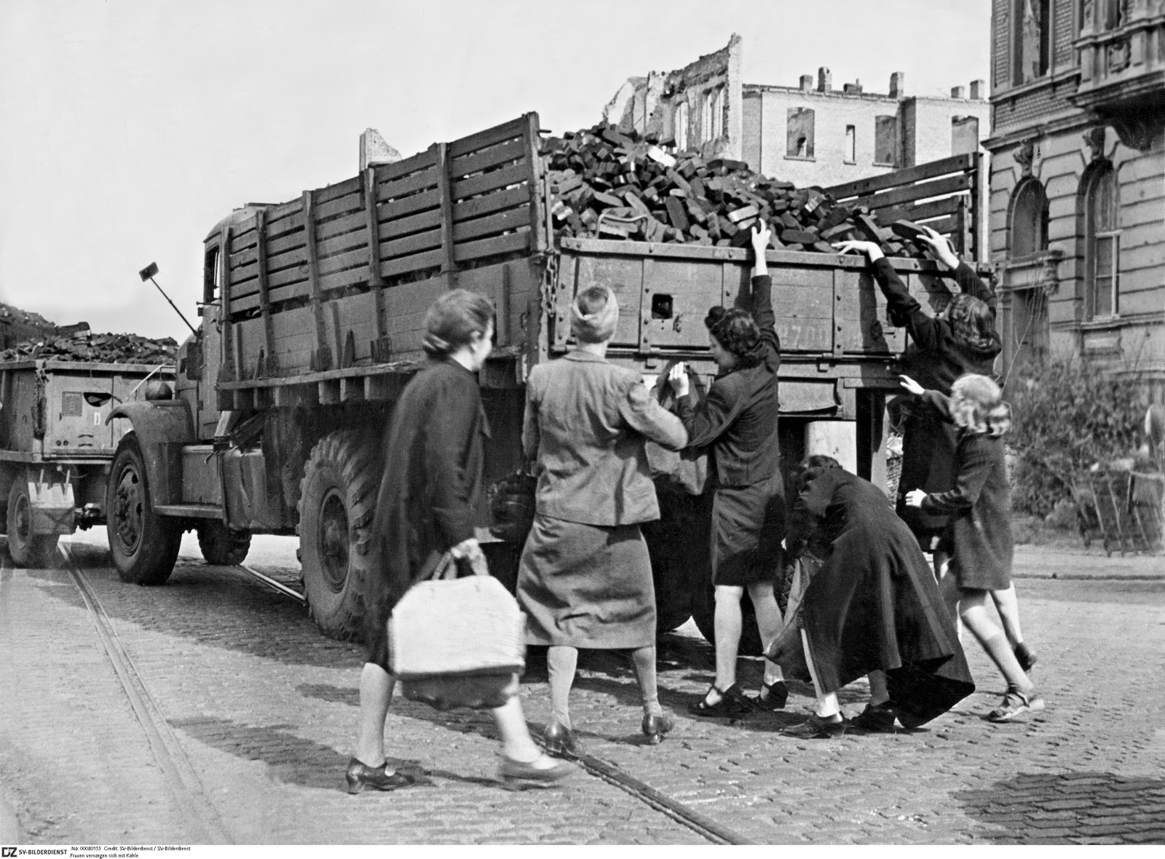
Приложение №4
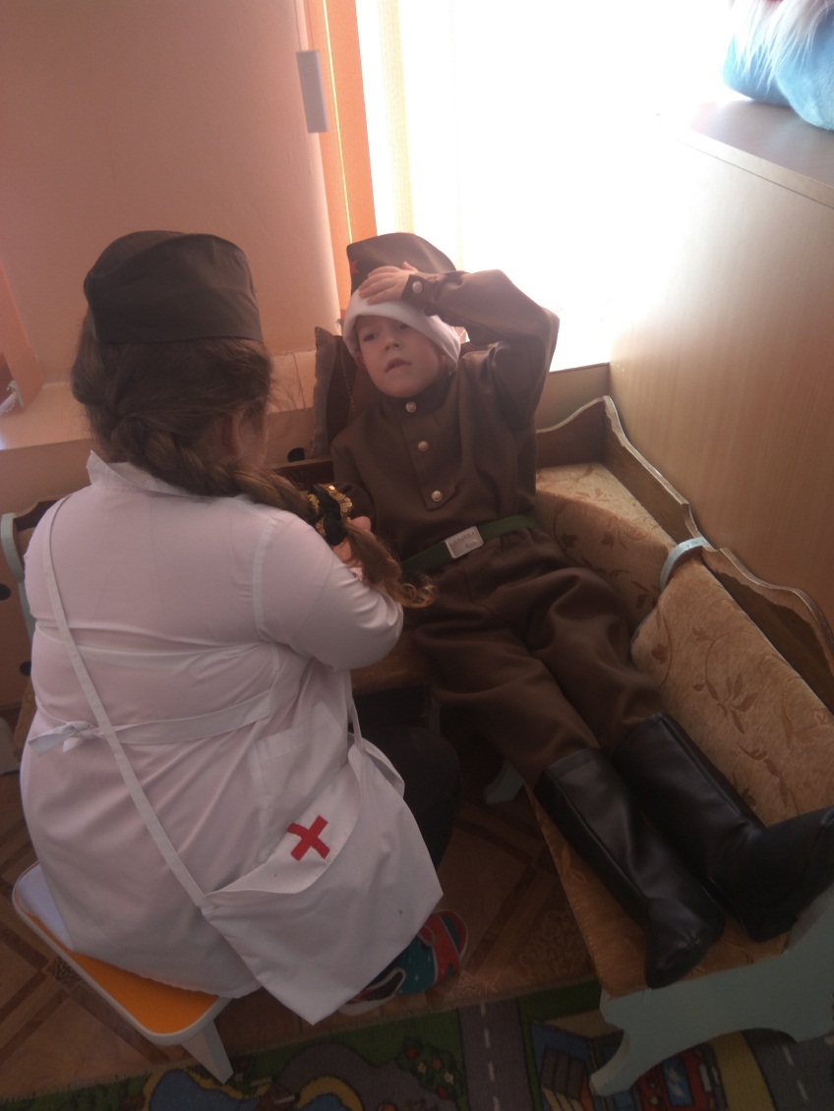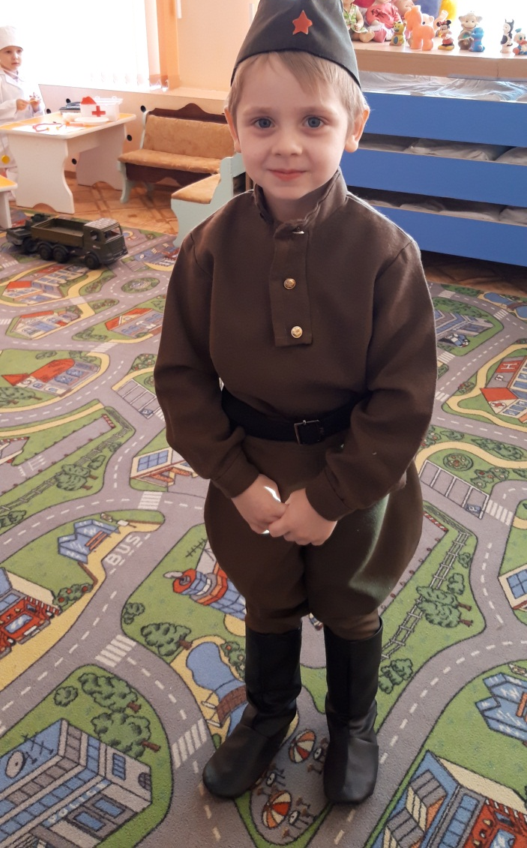

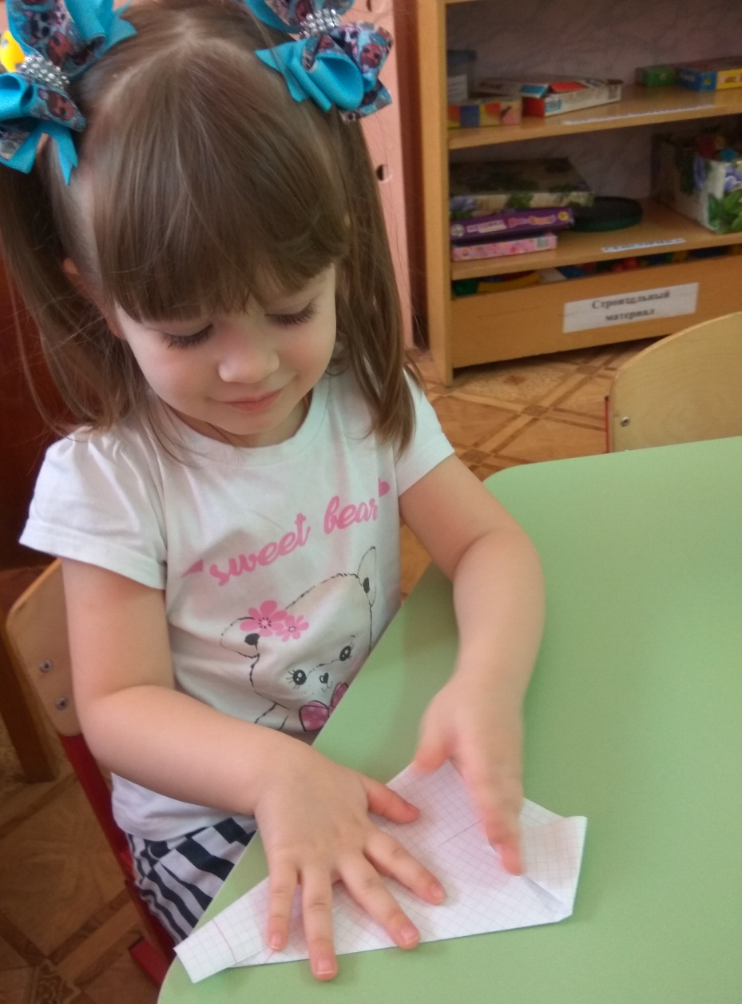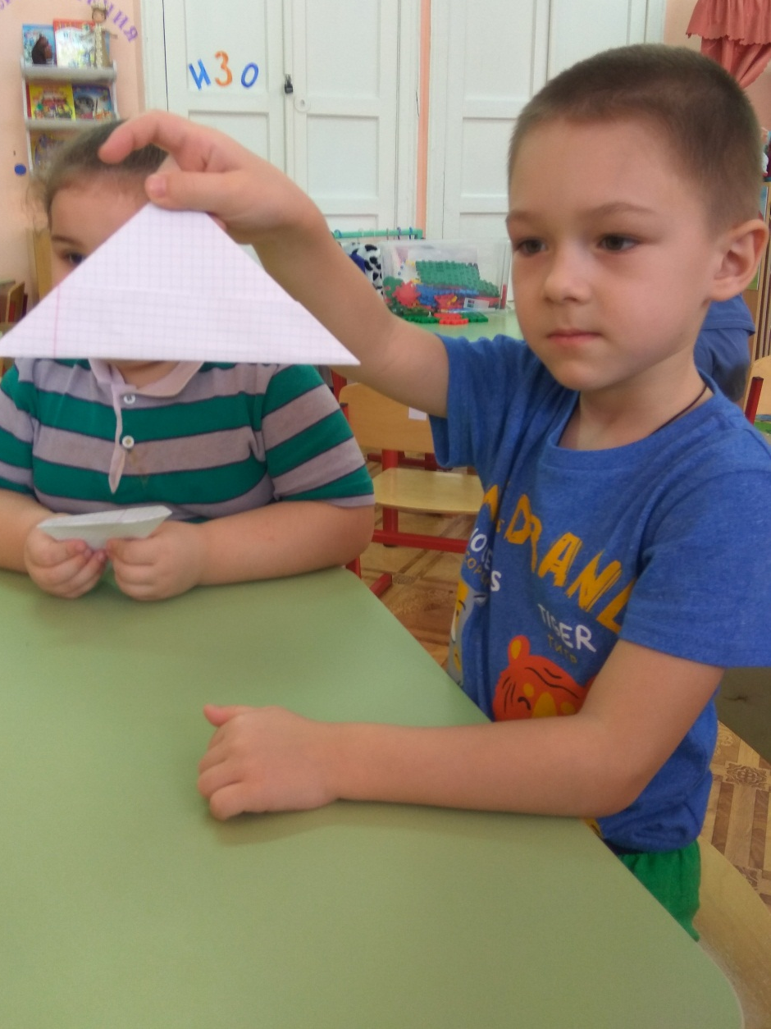

Приложение №5
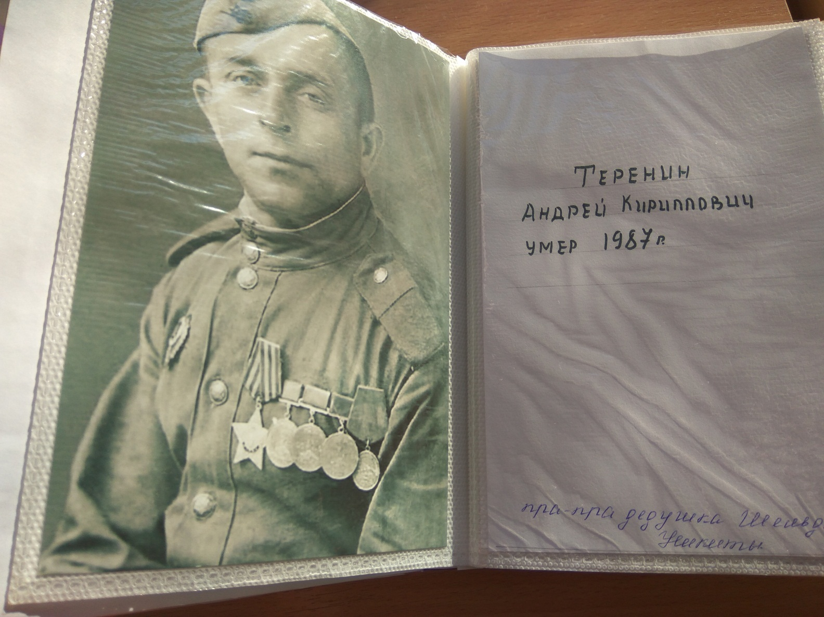
Пра-пра дедушка Шельд Никиты
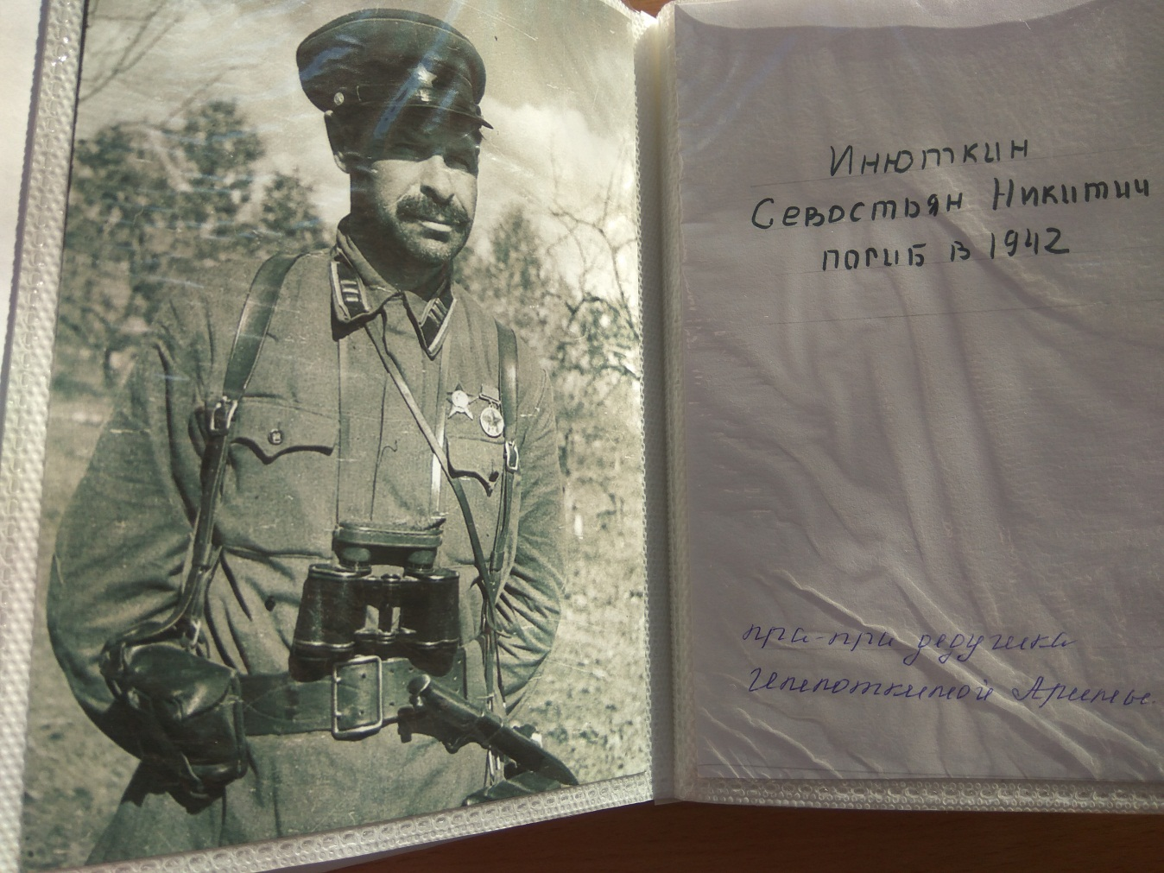

Приложение №6


